

ЭЛЕКТРОМОНТЕРА J

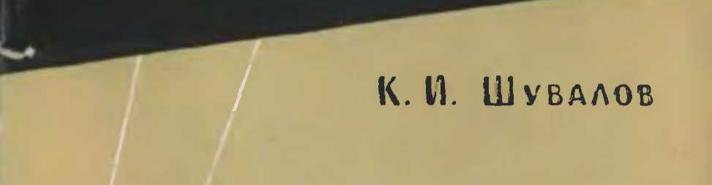

Простейшие схемы

АВТОМАТИЧЕСКОГО

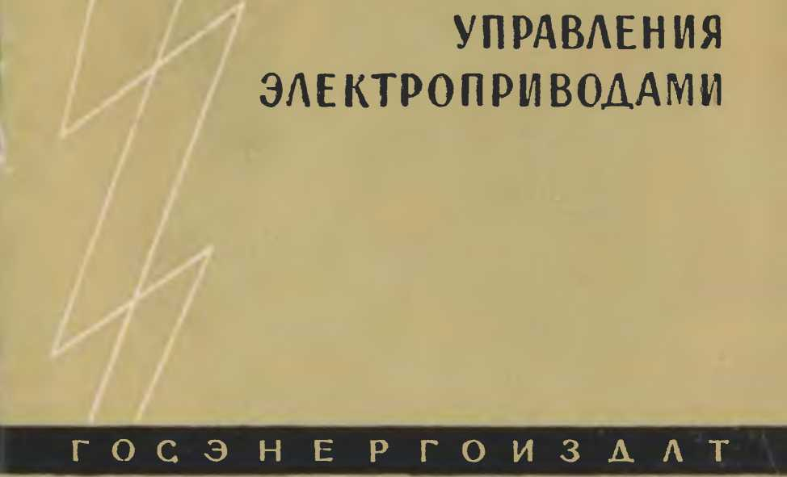

БИБЛИОТЕКА ЭЛЕКТРОМОНТЕРА

*Выпуск 55*

К. И. ШУВАЛОВ

ПРОСТЕЙШИЕ СХЕМЫ

АВТОМАТИЧЕСКОГО

УПРАВЛЕНИЯ

ЭЛЕКТРОПРИВОДАМИ





ГОСУДАРСТВЕННОЕ ЭНЕРГЕТИЧЕСКОЕ ИЗДАТЕЛЬСТВО

**МОСКВА 1961 ЛЕНИНГРАД**

**РЕДАКЦИОННАЯ КОЛЛЕГИЯ!**

**Васильев В. А., Долгов В. Н., Ежков В. В., Смирнов А. Д., Устинов П. И.**

ЭЭ-3-3

*В брошюре приведены простейшие схемы автоматиче­ского управления электроприводами и описание их работы. Кратко освещены некоторые практические вопросы эксплуа­тации и возможные неисправности в автоматике управле­ния, а также несложные приемы наладки автоматизирован­ных электроустановок.*

*Книга рассчитана на широкий круг электромонтеров, занятых обслуживанием электрооборудования.*

СОДЕРЖАНИЕ

1. Назначение автоматического управления электроприводами ... 3
2. Аппаратура автоматического управления 6
3. Графическое изображение схем автоматического управления при­

водами 13

1. Схемы управления пуском электродвигателей 17
2. Схемы управления торможением электродвигателей 24
3. Схемы управления многоскоростными электродвигателями .... 26
4. Простейшие схемы управления приводами производственных ме­

ханизмов 32

1. Эксплуатация аппаратов автоматического управления 39
2. Примеры наладки схем автоматического управления 41

Литература 46

Приложение 47

6П2.12 *Шувалов Константин Иванович*

III 95 Простейшие схемы автоматического управления электроприводами. М.—Л., Госэнергоиздат, 1961. 48 с. с черт. (Б-ка электромонтера. Вып. 55).

6П2.12 Редактор *В. И. Ключев* Техн, редактор *М. М. Широкова*

Сдано в пр-во 14/VI 1961 г. Подписано к печати 30/VHI 1961 г.

Т-10633 Формат бумаги 84ХЮ81/»» 2,46 печ. л. Уч.-изд. л. 2,8

Тираж 35 000 . Цена 10 коп. Заказ 335

Типография Госэнергоиздата. Москва, Шлюзовая наб., 10.

1. **НАЗНАЧЕНИЕ АВТОМАТИЧЕСКОГО УПРАВЛЕНИЯ  
   ЭЛ ЕКТРОП Р И ВОДАМ И**

При индивидуальном электрическом приводе управле­ние работой механизма осуществляется путем воздействия на приводной двигатель. Например, чтобы привести в дей­ствие производственный механизм, необходимо пустить в ход его двигатель; для остановки механизма, как прави­ло, необходима остановка приводного двигателя.

В простейшем случае для осуществления пуска доста­точно подключить двигатель к напряжению сети. В част­ности, прямым подключением обмотки статора к сети пере­менного тока производится пуск асинхронных двигателей с короткозамкнутым ротором мощностью до 10—20 *кет.* При достаточной мощности питающей сети возможен пря­мой пуск и более мощных двигателей этого типа.

Если мощность двигателя с короткозамкнутым ротором соизмерима с мощностью питающего трансформатора, пря­мой пуск может привести к недопустимому снижению на­пряжения в питающей сети. Это неблагоприятно отражает­ся на условиях работы других токоприемников (двигателей, осветительных приборов и т. п.). В подобных случаях не­обходимо принимать меры для ограничения пусковых то ков двигателей.

Если напряжение сети таково, что обмотка статора при нормальной работе должна быть включена в треугольник, для снижения пускового тока целесообразно пускать дви­гатель в две ступени — переключением со звезды на тре­угольник. Ограничить пусковой ток можно также либо включением на время пуска в цепь статора добавочного со­противления (реостата), либо уменьшением напряжения на зажимах статора с помощью автотрансформатора.

Эти способы ограничения пускового тока асинхронных двигателей с короткозамкнутым ротором можно применять только в тех случаях, когда пуск осуществляется с неболь­шой нагрузкой на валу.

Более благоприятными пусковыми свойствами обладают асинхронные двигатели с фазным ротором. Пуск таких двигателей осуществляется с' помощью пускового реостата в роторной цепи [Л. 6]. По мере разгона двигателя сопро­тивление пускового реостата уменьшают, чем обеспечивает­ся плавный или быстрый пуск при ограниченной величине пускового тока.

Уменьшение времени пуска и остановки привода имеет важное значение для механизмов, работающих в условиях частых пусков и остановок. При этом уменьшение дли­тельности процесса остановки механизма достигается путем применения торможения.

В электроприводах подъемно-транспортных механизмов (различных подъемных кранов, лифтов и т. п.) широко применяется механическое торможение. Колодки механического тормоза затормаживают привод под дей­ствием пружины или груза после отключения двигателя от сети. Наличие механического тормоза на таких установках обязательно в соответствии с требованиями безопасности их эксплуатации.

При отсутствии механического тормоза, а также в тех случаях, когда желательно уменьшить его износ, исполь­зуются различные тормозные режимы работы двигателя. Наиболее просто осуществляется торможенйе асинхронного двигателя способом противовключения: в статор от­ключенного от сети и продолжающего вращаться по инер' цпи двигателя на время торможения подается ток от сети с изменением порядка чередования фаз.

Для быстрой остановки привода может быть использо­вано динамическое торможение асинхронного двигателя., В этом случае обмотка статора, предварительно отключен­ная от сети, включается на постоянный ток, полученный от селенового выпрямителя или иного источника постоянного тока с напряжением 6—12 в. Во вращающемся по инерции роторе наводится переменный ток, взаимодействие кото­рого с результирующим магнитным полем статора и ротора создает тормозной момент.

В схемах электропривода применяется также торможе­ние асинхронных двигателей с помощью конденсаторов, подключаемых к обмотке статора.

Все операции, необходимые для осуществления пуска и торможения двигателя, при автоматическом управлении производятся в требуемой последовательности электриче­скими аппаратами. Автоматическое управление пу- ***4***

ско м и торможением двигателей является важней­шей задачей схем управления электроприводами.

В процессе работы двигателя могут возникать различ­ные неисправности — короткие замыкания, чрезмерные перегрузки, недопустимые снижения напряжения, работа в однофазном режиме при обрыве одной из фаз питания двигателя и т. п. Во всех ©тих случаях во избежание раз­вития аварии двигатель необходимо отключать от сети. Поэтому схемы автоматического управления должны преду­сматривать автоматическую защиту электродвига­теля при различных неисправностях.

Для многих производственных механизмов при выпол­нении различных технологических операций требуются разные рабочие скорости. Регулирование скорости может осуществляться механическим путем с помощью коробок передач, механических вариаторов и т. п. либо электриче­ским путем — изменением скорости вращения приводного двигателя. При этом схема управления должна обеспечить регулирование скорости электропривода.

Нормальная работа механизма может быть нарушена неполадками не только в его электрическом, но и в меха­ническом оборудовании, а также при аварии на другом ме­ханизме, связанном с данным технологией производства. Например, обрыв одного из нескольких канатов, на кото­рых подвешена кабина лифта, увеличивает опасность обры­ва остальных канатов; отказ в работе насоса смазки нару­шает нормальную работу механизмов станка; остановка одного из ленточных транспортеров, работающих в единой транспортной цепочке, создает угрозу завала и т. д.

Во всех этих случаях необходимо прекращать работу аварийных механизмов. Это достигается применением не­обходимых электрических блокировок в схемах автоматического управления.

При автоматическом управлении с помощью конечных выключателей осуществляется ограничение хода механиз­ма (например, двигатель передвижения тележки мостового крана автоматически отключается, если тележка недопу­стимо приблизится к тупикам). С помощью электрических блокировок при автоматическом управлении обеспечи­ваются пуск и остановка взаимосвязанных механизмов в заданной последовательности, точная остановка механиз­ма в заданных точках пути, автоматизация технологиче­ских процессов и т. п.

Таков далеко не полный перечень задач, которые ре­шаются путем применения автоматического управления.

Введение автоматического управления во много раз по­вышает производительность станков и машин, так как вре­мя, затрачиваемое на переходные процессы рабочего меха­низма, значительно сокращается. Наряду с этим обеспе­чивается определенная последовательность технологиче­ских операций, труд рабочего намного облегчается.

1. **АППАРАТУРА АВТОМАТИЧЕСКОГО УПРАВЛЕНИЯ**

Все рассмотренные в предыдущем разделе операции выполняются схемами управления с помощью электриче­ских аппаратов различного назначения и устройства.

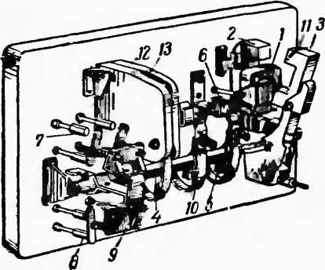Наибольшее распро­странение в схемах авто­матического управления приводами находит ре­лейно-контакторная аппа­ратура: контакторы, маг­нитные пускатели и реле различных типов.

РиС. 1. Трехполюсный контактор пере­менного тока.

а) **Контакторы пере­менного тока.** Контак­тор — аппарат электро­магнитного действия, предназначающийся для дистанционного управле­ния силовыми электриче­скими цепями с токами от

75 до 600 *а,* напряжением до 500 *в* и частотой 50 *гц.* Вре­мя включения контакторов составляет 0,02—0,3 *сек,*

а время отключения колеблется в пределах 0,01—0,09 *сек.*

Общий вид трехполюсного контактора переменного тока показан на рис. 1. Контактор срабатывает при под­ключении его втягивающей катушки *1* к сети переменного тока соответствующего напряжения. При этом электромаг­нит притягивает свой якорь *3* к сердечнику *2,* валик *4* по­ворачивается и укрепленные на нем подвижные контакты 5 замыкаются с соответствующими неподвижными контакта­ми *6.* Эти контакты осуществляют переключения в силовых цепях и называются главными или силовыми. Одно­временно с главными контактами замыкаются вспомога­тельные контакты *7* и размыкаются вспомогательные кон­такты *8.* Эти контакты пердназначаются для различных

электрических блокировок в схемах управления и назы­ваются блокировочными контактами или блок- контактами.

Отключение контактора достигается тока катушки *1.* Якорь электромагнита контакты и блок-контакты 7 размыка­ются, а блок-контакты *8* замыкаются.

Особенностью контакторов пере­менного тока является «повышенный гок в катушке *1* при срабатывании, в 10—15 раз превышающий величину тока при втянутом якоре. Поэтому контакторы с электромагнитами пере­менного тока нормально допускают не более 12—150 включений в час.

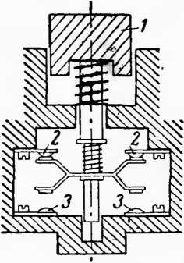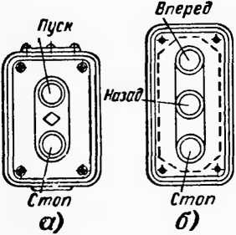При включении контакторы пере­менного тока производят сильный удар якоря по сердечнику магнитопро­вода, а во включенном «положении якорь вибрирует, вызывая гудение. Для уменьшения вибрации и гудения на сердечник электромагнита или на его якорь помещают пов КТ и КТЭ.

размыканием цепи отпадает, силовые

Рис. 2. Кнопочный

элемент.

короткозамкнутый виток *11.*

В автоматизированных электроустановках переменного

гока наибольшее распространение имеют контакторы ти­

Рис. 3. Кнопочные

станции.

б) **Кнопки управления.** Кнопоч­ные посты (станции) применяются при местном или дистанционном управлении двигателями и служат для замыкания цепей катушек кон­такторов и реле.

Кнопочные станции монтируют­ся из отдельных кнопочных элемен­тов. Эскиз кнопочного элемента, предназначенного для одновремен- него управления двумя цепями, представлен на рис. 2. При нажа­тии на штифт *1* контакт *2* размы­кается, а контакт *3* замыкается.

На рис. 3,а показана двухэлементная кнопочная стан­ция с кнопками *Пуск* и *Стоп;* в схемах реверсивного управления применяются кнопочные станции с кнопками *Вперед — Назад — Стоп* (рис. 3,6).

Наиболее распространенными в электрических установ­ках являются кнопочные станции типов КУО-3 и КУ-1, кон­такты которых способны пропускать длительно ток 2,5—5 *а.*

в) **Конечные выключатели. В** схемах автоматического управления двигателями производственных механизмов, работа которых сопровождается перемещением узлов,

важными элементами автоматики яв-

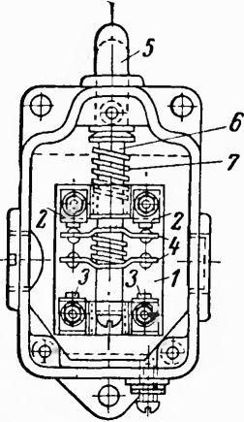ляются путевые переключатели, при­меняемые в различных вариантах: как конечные выключатели, огра­ничители и переключатели хода.

Рис. 4. Конечный вы-

ключатель

ВК-411.

На рис. 4 показан конечный вы­ключатель типа ВК-411. На карболи- товом основании выключателя *1* нахо­дятся неподвижные контакты *2* и *3.* Подвижные контакты *4* укреплены на несущем мостике.

Выключатель срабатывает при ме­ханическом воздействии на стальной валик 5; при этом шток *6* перемещает­ся на 9—10 *мм,* что приводит к размы­канию контактов *2* и замыканию кон-

**типа** пактов *3.* Исходное положение кон­такты занимают под действием воз­

вратной пружины 7.

Скорость переключения контактов зависит от скорости движения упора, воздействующего на валик *5.* Поэтому гда перемещающиеся механизмы имеют скорость движе­ния не менее 0,4—0,5 *м!мин.*

выключатель ВК-411 применяется лишь в тех случаях, ко­

Конструкция конечного выключателя мгновенного дей­ствия типа ВК-211 изображена на рис. 5.

Здесь неподвижные контакты *1* размещены на колод­ках *2;* подвижные контакты *3* укреплены на рычаге *4.*

Выключатель срабатывает при нажатии на ролик *5,* отводящий в сторону рычаг *6.* Ленточная пружина 7 (вид с обратной стороны) поворачивает поводок *8* и перекаты­вает стальной шарик *9* на планке *10* пружина *И* при этом сжимается, а поводок смещает собачку *12.* Планка *10,* свя­занная механически с рычагом *4,* изменяя сторону накло­на, производит замыкание или размыкание контактов мгно­венно (0,1 *сек}.* Возврат контактов в первоначальное по­ложение происходит под действием пружины *13.*

**«**

Нормальное число включений аппарата ВК-211 «в час около 600.

В путевом выключателе моментного действия скорость движения упора не .влияет на «скорость срабатывания кон­тактов; даже при максимально медленном нажатии упора на шток контакты выключателя срабатывают мгновенно, исключая вредное воздействие на -них электрической дуги.

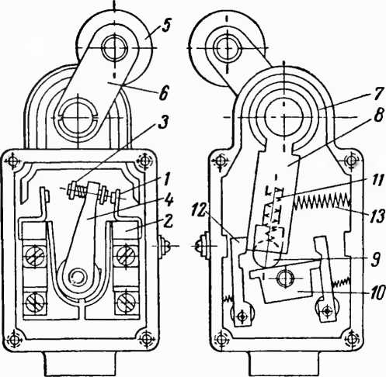

Рис. 5. Конечный выключатель типа

ВК-211.

Путевые «переключатели типов ВК-441 и ВК-211 рассчи­таны на ток до 6 *а* и напряжение до 500 *в.*

Наряду с путевыми переключателями типа ВК широкое применение имеют микропереключатели.

Микропереключатели типа МП-1 имеют малый габарит, небольшой вес (38 *г)* и обладают высокой точностью сра­батывания. При незначительном усилии нажатия упора и при минимальном перемещении штока (0,3—0,7 *мм)* мик­ропереключатель срабатывает и может пропустить ток до 3 *а* при напряжении 380 *в.* Микропереключатели относятся к аппаратам с мгновенным переключением контактов.

г) Реле защиты. Реле защиты применяются для сигна­лизации о ненормальном режиме работы электрической установки или для ее отключения. Пределы срабатывания реле защиты -могут быть различными соответственно усло­виям работы данной электрической установки.

2 Шувалов К. И. 9

Для зашиты электродвигателей от перегрева при дли­тельных, но относительно небольших перегрузках служит тепловое реле с биметаллической пластинкой, изо­браженное на рис. 6.

Тепловое реле работает так: ток статора электродвига­теля проходит по нагревательному элементу реле /, кото­рый нагревает биметаллическую пластинку 2, составлен-

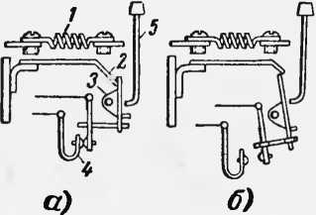ную из металлов с различным линейным расширением при на­греве. По мере увеличения темпе­ратуры биметаллической пла­стинки она изгибается вверх.

Рис. 6. Тепловое реле.

При перегрузке двигателя и увеличении тока, протекающего по нагревательному элементу, на 15—20% выше номинального би­металлическая пластинка изо­

гнется и освободит рычаг *3,* ко­торый переместится против часовой стрелки (рис. 6,6). При этом контакт *4,* включенный в цепь втягивающей ка­тушки контактора, разомкнется и контактор отключит дви­гатель от сети.

После остывания нагревательного элемента и располо­женной рядом *-с* ним биметаллической пластинки кнопкой возврата *5* рычаг вручную возвращается в исходное поло­жение и контакт *4* вновь замыкается, подготавливая цепь втягивающей катушки контактора для повторного включе­ния двигателя.

Это необходимо для того, чтобы после срабатывания теплового реле защиты электродвигатель был осмотрен электромонтером, установлена и устранена причина пере­грузки.

Нагревательные элементы тепловых реле выпускаются промышленностью на различные номинальные токи от 0,64—0,72 до 135—150 *а* и выбираются в соответствии с но­минальным током электродвигателя.

Тепловые реле с биметаллической пластиной обладают тепловой инерцией и медленно реагируют на большие, но кратковременные перегрузки или короткие замыкания. В целях надежной защиты электроустановки тепловые реле применяются вместе с плавкими предохранителями.

Для правильного действия тепловые реле должны иметь одинаковые внешние температурные условия с защищае­мыми двигателями.

В схемах управления электродвигателями применяются также электромагнитные реле защиты—реле макси­мального тока. Обычно реле максимального тока па­си аивают на срабатывание при токах, достигающих 200— 2оО°/о номинального тока двигателя.

лее вспомогательным цепям, а также в осуществлении различных блокиро­вок. В некоторых случаях промежу­точное реле может быть использовано для непосредственного включения од­нофазных электродвигателей мощно­стью 0,1—0,25 *кет.*

д) **Промежуточное реле.** Роль промежуточного реле

в схемах управления заключается в размножении получен­ного импульса тока по двум или бо­

В схемах управления широко при­меняется промежуточное реле пере­менного тока типа ЭП-41 (рис. 7). Ре­ле ЭП-41 представляет собой аппарат электромагнитного действия, имею­щий шесть контактов; втягивающие катушки реле этого типа выпускаются на напряжения 12, 36, 127, 220, 380 и 500 *в.*

При нормальной работе реле до­пускается 600 включений ® час.

В схемах автоматики управления, где от контактов реле требуется не­значительная мощность, применяются малогабаритные промежуточные реле типов МКУ-48 и РПТ-100.

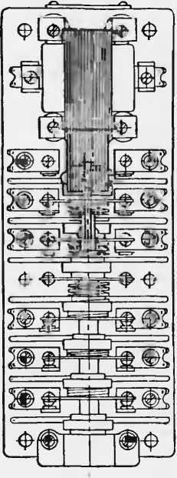**е) Реле времени.** Важную роль в схемах автоматического управления

Рис. 7. Промежуточ­ное реле переменного тока типа ЭП-41.

играют выдержки времени, необходимые для замед­ления включения или выключения отдельных аппаратов, осуществления технологических пауз п работе механизма и т. п. Для получения выдержек времени используются реле времени.

Реле времени имеют различные 'конструктивные испол­нения. В схемах управления электроприводами переменно­го тока широко применяется маятниковое электромагнит­ное реле времени с часовым механизмом, осуществляющим заданную выдержку времени (рис. 8).

Маятниковое электромагнитное реле времени работает

2*

11

следующим образом: при включении втягивающей катушки реле / на 'напряжение .рычаг *8* поворачивается на оси *4* и сжимает дружину *5.* Сжатая пружина действует на рычаг *6,* поворачивая его и связанную с ним осью 7 зубчатую ду­гу *8* в направлении, показанном стрелкой.

Зубчатая дуга, перемещаясь, приводит в движение ко­лесо *9* и связанное с ним анкерное колесо *10.*

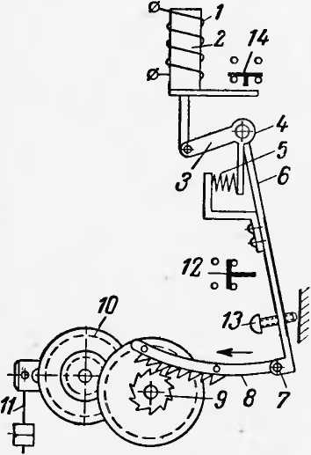При каждом колебании 'маятника *11* анкерное колесо поворачивается на один зуб, что создает замедленное пере­мещение рычага. Только тогда, когда зубчатая дуга переме­стится до последнего зуба, ры- чаг *6* освободится и воздей­ствует на контакты *12.*

Рис. 8. Схема маятникового реле времени.

Реле маятникового типа

Выдержка времени может регулироваться изменением по­ложения грузика на маятнике *11* и упорным винтом *13,* из­меняющим длину пути пере­мещения зубчатой дуги.

При разрыве цепи тока втя­гивающей катушки рычаг воз­вращается в первоначальную позицию и контакты переклю­чаются в исходное положение без выдержки времени.

В реле времени имеются также контакты *14,* срабатын вающие под действием якоря электромагнита *2* одновремен­но с включением втягивающей катушки, выпускаются отдельными аппа­

ж) Магнитные пускатели. Магнитный пускатель пред­ставляет собой трехполюсный контактор переменного тока со встроенным двухполюсным тепловым реле.

ратами и встроенными в контакторы. В последнем случае они не имеют электромагнитов и приводятся в действие подвижной частью магнитной системы контактора.

Выдержка времени таких реле регулируется в пределах 1—10 сек.

Магнитные пускатели предназначаются для •местного и дистанционного управления силовыми цепями с током до 150 а при напряжении до 500 *в* с частотой 50 *гц.* Приме­няются для управления электродвигателями мощностью до *75 кет,* работающими в длительных и повторно-кратковре­менных ненапряженных режимах.

По производственному назначению магнитные пускате­ли разделяются на1нереверси1вные и реверсивные. Реверсивные пускатели применяются в схемах, предусмат­ривающих изменение направления вращения электродви­гателя.

Реверсивные пускатели состоят из двух контакторов, смонтированных (в одном корпусе: один из них служит для прямого, другой для обратного хода.

В каждом реверсивном 'магнитном пускателе соответ­ственно имеются две втягивающие катушки с сердечника­ми, два якоря, шесть главных контактов, не менее двух пар блок-контактов и двухполюсное тепловое реле.

По «мощности магнитные пускатели делятся на пять ве­личин, определяемых длительной нагрузкой по току; по конструктивному исполнению магнитные пускатели выпу­скаются промышленностью открытыми и защищенными.

Наиболее широко применяются 'магнитные пускатели серии П. Тип пускателя обозначается тремя цифрами пос­ле буквы П: первая цифра характеризует величину, вторая конструктивное исполнение, третья — производственное на­значение.

Например, аппарат, имеющий фирменную табличку с обозначением П-222, является нереверсивным магнитным пускателем второй величины, в защищенном исполнении с тепловой защитой, а П-324 —пускатель третьей величи­ны, реверсивный в защищенном исполнении с тепловым реле.

Напряжение втягивающих катушек может быть различ­ным: 427, 220, 380 или 500 *в.*

1. **ГРАФИЧЕСКОЕ ИЗОБРАЖЕНИЕ СХЕМ  
   АВТОМАТИЧЕСКОГО УПРАВЛЕНИЯ ПРИВОДАМИ**

По способу изображения схемы управления могут быть представлены в виде принципиальных или монтажных.

Принципиальная схема показывает электриче­скую связь и взаимодействие отдельных элементов элек­троустановки при помощи условных обозначений.

При ознакомлении с электроустановками чаще всего приходится рассматривать принципиальные схемы в свер­нутом и развернутом исполнениях.

Свернутые электрические схемы условными обозначе­ниями показывают приборы и аппараты комплектно: глав­ные контакты магнитного пускателя или контактора вместе с блок-контактами, втягивающей катушкой, .тепловым реле и другими элементами аппарата.

В развернутых схемах каждый прибор или аппарат'по­казывается разобранным на составные элементы, которые ставятся раздельно в определенные цепи, в которых они действуют.

Развернутые принципиальные схемы составляются раз­дельно для силовых (главные) цепей и для цепей управ­ления, в которые входят цепи защиты, блокировки и сиг­нализации.

В силовую цепь схемы включаются статоры и роторы асинхронных электродвигателей, -вводные рубильники, предохранители, главные контакты магнитных пускателей и контакторов, нагревательные элементы тепловых реле.

В цепях .управления включаются кнопки управления различных типов, промежуточные реле, реле времени, бло­кировочные контакты магнитных пускателей и контакто­ров, путевые выключатели.

Силовые цепи обозначаются в схемах жирным-и линия­ми, цепи управления — тонкими.

Все аппараты в схемах управления изображаются в так называемом нормальном положении. Для электромаг­нитных аппаратов нормальное положение соответствует от­сутствию тока во втягивающей катушке. Для других аппа­ратов нормальным «считают то положение, которое они за­нимают при отсутствии внешнего воздействия.

Контакты аппаратов, разомкнутые в нормальном поло­жении, называются нормально открытыми. Напри­мер, нормально открытыми являются главные контакты и блок-контакты 7 контактора, изображенного на рис. 1, а также контакты *3* кнопки управления (рис. 2) и конеч­ного выключателя (рис. 4). Контакты, замкнутые в нор­мальном положении аппарата, называются нормально закрытыми (см. контакты *8* на рис. 1 и *2* на рис. 2 и 4).

Рубильники показываются в схемах в нормальном поло­жении с разомкнутыми ножами и губками.

Развернутая принципиальная схема имеет своей целью в наиболее наглядной форме показать назначение отдель­ных элементов установки и их взаимодействие. Поэтому в такой схеме, например, главные контакты контактора по­казывают в силовой цепи двигателя, катушку — в цепи **14**

Таб л и Ц а I

Условные графические обозначения для электрических  
схем ГОСТ 7624-55

Электродвигатель асинхронный трехфазный:

а) с короткозамкнутым ротором

б) с фазным ротором

Элемент гальванический или аккумуляторный

Трансформатор однофазный с сердечником

Сопротивление оми 1еское

Сопротивление регулируемое со скользящим кон­тактом

Конденсатор

Заземление

Плавкий предохранитель

Рубильник трехполюсный

Контакты кнопок:

а) нормально открытый

б) нормально закрытый

Катушка контактора

Две параллельно включенные катушки контак­тора

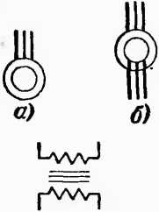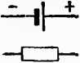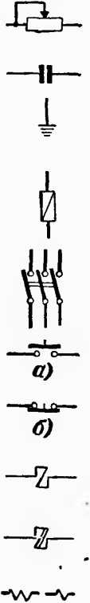Катушка реле (напряжения и тока)

*Продолжение табл. 1*

Контакты контакторов и реле:

а) нормально открытый

б) нормально закрытый

**-|Г-  
0**

Контакт нормально открытый с гашением

Контакты с выдержкой времени при закрывании:

а) нормально открытый

б) нормально закрытый

Контакты с выдержкой времени при открывании:

а) нормально открытый

б) нормально закрытый

“И

***а)***

НТ

***б)***

***о)***

***б)***

Контакты путевых переключателей:

а) нормально открытый

б) нормально закрытый

***~Ъ) ^б^~***

Контакт нормально закрытый с защелкой и руч­ным возвратом

Нагревательный элемент теплового реле

Лампа осветительная

Лампа сигнальная

Вентиль полупроводниковый

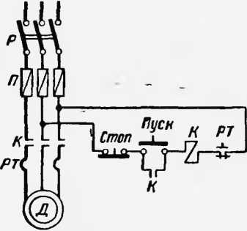

*Л1Л2 лз*

Рис. 9. Схема управления асинхронным двигателем с короткозамкнутым ротором

рого подключают 'электродвига­тель к сети, а нормально откры­тый блок-контакт шунтирует контакт кнопки *Пуск.* В дальней-

управления, а блок-контакты -— в .ряде случаев даже в це­пях управления других двигателей или механизмов. Чтобы знать, что все эти элементы являются составными частями одного и того же аппарата, им присваивается одно и то же буквенное обозначение, например *К* (см. рис. 9).

Если в схеме действуют несколько двигателей, контак­торов, реле, путевых выключателей и кнопок управления, они получают порядковую нумерацию; двигатели — *1Д, 2Д, ЗД* контакторы — *1К, 2Д, ЗК‘,* реле времени *1РВ, 2РВ, ЗРВ-,* кнопки управления — *1КУ, 2 К У, ЗКУ.*

Монтажные -электрические схемы представляют собой рабочие чертежи, по которым ведется 'монтаж.

В монтажных схемах все приборы и аппараты -распола­гаются и обозначаются в том (порядке, в котором они раз­мещаются и монтируются в электроустановке.

В данной книге, примеры автоматического управления представлены в виде принципиальных развернутых схем.

При составлении электрических схем используются гра­фические обозначения по ГОСТ 7624-55, приведенные в табл. 1.

1. **СХЕМЫ УПРАВЛЕНИЯ  
   ПУСКОМ ЭЛЕКТРОДВИГАТЕЛЕЙ**

Автоматическое управление двигателем с короткозам­кнутым ротором производится в простейших случаях с по­мощью магнитного пускателя по схеме рис. 9.

За-мыканием контактов ввод­ного рубильника *Р* через пре­дохранители *П* напряжение по­дается на цепь управления и на линейные зажимы пускателя.

При нажатии кнопки *Пуск* замыкается цепь питания .втяги­вающей катушки К; это приво­дит к включению магнитного пу­скателя, главные контакты кото- шем катушка *К* получает питание по цепи: фаза *JJ2,* кон­такт кнопки *Стоп,* блокчконтакт *К,* катушка *К,* контакт те-

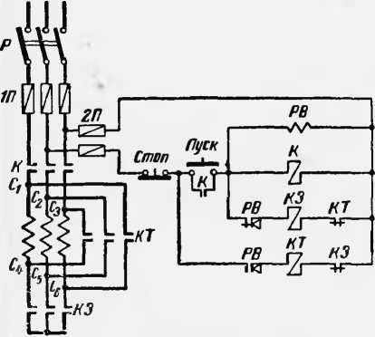плового реле *РТ,* фаза *ЛЗ.* Поэтому кнопку *Пуск* можно отпустить.

лу *лг лз*

Рис. 10. Схема пуска асинхронного двигателя переключением обмотки статора со звезды на треугольник.

Отключение электродвигателя от сети производится на­жатием кнопки *Стоп.*

В схеме действует защита двигателя от небольших дли­тельных перегрузок тепловым реле *РТ,* нормально закры­тый контакт которого 'при токе статора, превышающем на 20—30% номинальный ток двигателя, размыкается, разрывая цепь питания ка­тушки пускателя *К.* Пуска­тель отпадает и своими главными контактами от­ключает двигатель от сети.

Защита электроустанов­ки от токов коротких замы­каний осуществляется плав­кими предохранителями *П.* Кроме того, схемой осуще­ствляется нулевая защита двигателя.

Нулевой называется за­щита, обеспечивающая от­ключение двигателя при не­допустимом снижении на­пряжения сети и исключающая самопроизвольное повтор­ное включение двигателя после случайного перерыва в пи­тании. В рассматриваемой схеме при понижении напряже­ния в сети на 50—60% или его исчезновении якорь элек­тромагнита контактора *К* отпадает и двигатель отклю­чается от сети. При последующем появлении напряжения в сети магнитный пускатель или контактор не включится до тех пор, пока повторно не будет нажата кнопка *Пуск.*

При пуске двигателей с короткозамкнутым ротором средней и большой мощности там, где это позволяет напря­жение сети, применяется схема автоматического переключе­ния обмотки статора со звезды на треугольник, приведен­ная на рис. 10.

Из рассмотрения силовой части схемы можно заклю­чить, что питание на двигатель подается главными контак­тами контактора *К* через рубильник *Р* и предохраните­ли *1П.* Контактор *КЗ* включает обмотки фаз статора *(С1— С4\ С2—С5\ СЗ—С6)* в звезду, а контактор *КТ —* в тре­угольник.

Обратим (внимание на то, что если по 'каким-либо 'при­чинам контакторы *КТ* и *КЗ* окажутся включенными одно­временно, их силовые контакты замкнут накоротко фазы питающей сети. В подобных случаях в схемах управления обязательно -предусматривают блокировки, исключающие одновременное включение -контакторов.

В исходном положении схемы все ее аппараты отклю­чены, следовательно, нормально закрытые контакты реле времени *РВ* и контактора *КТ* -в цепи катушки *КЗ* замкну­ты. При нажатии кнопки *Пуск* подается напряжение на втягивающие катушки контакторов *К, КЗ* и маятникового реле времени *РВ.* Контакторы *К* и *КЗ* .включаются и ста­тор двигателя подсоединяется к напряжению сети по схе­ме звезды, а реле *РВ* начинает отсчитывать выдержку вре­мени. Двигатель разгоняется при напряжении на фазах обмотки статора и потребляемом из сети токе, сниженных в 3 раз.

Величина выдержки времени устанавливается достаточ­ной для разгона двигателя до скорости, близкой к номи­нальной.

Когда реле времени *РВ* отсчитает выдержку времени, его нормально закрытый контакт отключит катушку кон­тактора *КЗ.* Нормально открытый контакт *РВ* подключит на напряжение катушку контактора *КТ* через замкнувший­ся нормально закрытый контакт *КЗ.* При этом статор включается в треугольник и на его фазы подается полное напряжение. Пуск двигателя закончен.

При внимательном анализе схемы легко убедиться, что для работы схемы нормально закрытые контакты *КТ* (в цепи катушки *КЗ)* и *КЗ* (в цепи катушки *КТ)* не нуж­ны. Эти контакты осуществляют упомянутую выше блоки­ровку, исключающую одновременное включение контакто­ров *КЗ* и *КТ.* Контактор *КЗ,* включаясь, одновременно своим нормально закрытым контактом размыкает цепь катушки контактора *КТ* и наоборот.

Схема пуска асинхронного двигателя с короткозамкну­тым ротором с помощью трехфазного автотрансформатора приведена на рис. И. В схеме действуют контакторы *1К* и *2К,* главные контакты которых имеют дугогасящие каме­ры. В цепи управления используют кнопки управления и реле времени *РВ* маятникового типа. Цепи управления защищены отдельными плавкими предохранителями *2П.* В силовой цепи, помимо асинхронного электродвигателя, включен автотрансформатор *АТ.*

Управление приводом производится в следующей 'после­довательности: нажатием .на 'кнопку *Пуск* создается перво­начальная цепь управления: линейный зажим *Л2—* .предо­хранитель *2П—*кнопка *Стоп —* кнопка *Пуск —* нормально закрытый блок-контакт *2К —* 'нормально закрытый блок- контакт реле *РВ —* втягивающая катушка *1К —* предохра­нитель *2П —* линейный зажим *ЛЗ.*

Одновременно создается вторая, параллельная цепь управления: от выходного зажима втягивающей катуш-

*Л1Л2ЛЗ*

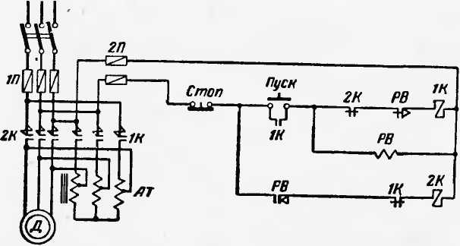

Рис. 11. Схема пуска асинхронного двигателя с приме­нением трехфазного автотрансформатора.

ки //( получает питание втягивающая катушка реле вре­мени *РВ.* Эти две цепи 'приводят к (включению контакто­ра *1К* и срабатыванию реле *РВ,* которое ■начинает отсчитывать выдержку времени. Электродвигатель под­ключается на пониженное 'напряжение автотрансформато­ра. После отсчета выдержки времени реле *РВ* замыкает свой нормально открытый и размыкает нормально закры­тый контакт. Цепь управления видоизменяется: контак­тор *1К* отключается и питание получает втягивающая ка­тушка контактора *2К,* который переключает двигатель, уже успевший разогнаться до значительной скорости, •к полному напряжению сети.

Нормально закрытые блок-контакты *1К* (в цепи ка­тушки *2К)* -и *2К* (в цепи катушки *1К)* осуществляют блокировку против одновременного включения етих кон­такторов аналогично предыдущей схеме.

Отключение двигателя от сети достигается нажатием кнопки *Стоп-,* при этом все аппараты в схеме ставятся в исходное положение.

На рис. 12 приведена схема, в которой асинхронный двигатель с короткозамкнутым ротором подключается к сети с добавочным сопротивлением в каждой фазе статора. Добавочное сопротивление вводится в цепь ста­тора для уменьшения тока, потребляемого двигателем в момент пуска.

Включение электродвигателя производится нажатием кнопки *Пуск,* после чего образуется замкнутая цепь для втягивающей катушки контактора *1К,* подключающего

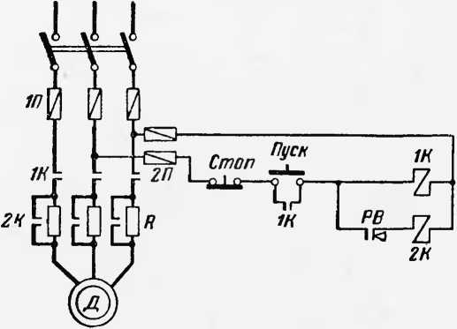

Рис. 12. Схема пуска асинхронного двигателя с добавочным сопротивлением в цепи ста­тора.

к сети двигатель с введенным в цепь статора добавочным сопротивлением. Одновременно с контактором *1К* вклю­чается 'маятниковое реле времени *РВ,* сопряженное меха­нически с электромагнитной системой этого контактора.

Выдержка времени реле *РВ* выбирается так, чтобы двигатель при данной нагрузке успевал разогнаться до скорости, близкой к номинальной.

Отсчитав 'выдержку времени, реле *РВ* нормально открытым контактом создает замкнутую цепь втягиваю­щей катушки *2К.* Контактор *2К* срабатывает и шунтирует добавочные сопротивления *R.* Двигатель включается на полное напряжение сети.

Отключение двигателя от сети производится кнопкой *Стоп.*

Пуск асинхронных двигателей с фазным ротором про­изводится с применением пусковых реостатов. Пусковой реостат состоит из нескольких ступеней добавочных сопро­тивлений, включаемых в каждую фазу обмотки ротора.

Управление пуском осуществляется с помощью схемы, при­веденной на рис. 13.

В схеме действуют: главный трехполюсный контак­тор *К* в цепи статора и двухполюсные контакторы *1К, 2К* и *ЗК* в цепи ротора двигателя. В цепь ротора также вве­дены три ступени пусковых сопротивлений — I, II и III.

Маятниковое реле времени *1РВ* механически связано с якорем электромагнита контактора *К* и приводится им

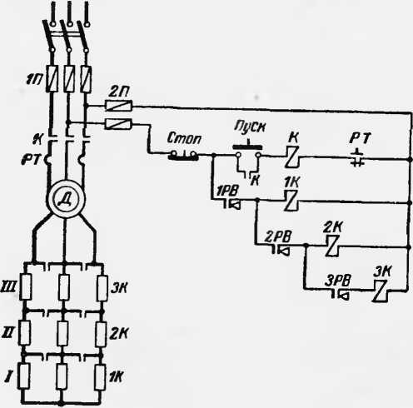

Рис. 13. Схема управления асинхронным двигателем с фазным ротором.

в действие при включении контактора. Аналогично реле времени *2РВ* и *ЗРВ* начинают отсчитывать свои выдержки времени соответственно при срабатывании контакторов *П<* и *2 К.*

При нажатии кнопки *Пуск,* втягивающая катушка *К* получает питание, контактор *К* срабатывает и подключает к сети двигатель с полностью введенным пусковым сопро­тивлением (реостатом) в цепи ротора. Механически свя­занное с контактором *К* реле времени *1РВ* отсчитывает выдержку времени и затем замыкает своим нормально открытым контактом цепь втягивающей катушки *1К.* Срабатывающий вслед за этим контактор *1К* шунтирует п»т ую ступень пускового сопротивления, что вызывает дальнейшее увеличение ci jpocTu вращения дзшателя.

Одновременно с контактором *1К* включается реле вре­мени *2РВ* и, отсчитав выдержку времени, замыкает свой 22

нормально открытый контакт в цепи втягивающем катушки контактора *2К.* Контактор *21\,* включаясь, шунтирует вто­ру ю ступ< нь пускового сопротивления в цепи ротора. Ско­рость вращения элекгрс цвзгателя продолжает увеличи­ваться.

Реле времени *ЗРВ,* включенное сработавшим контакто­ром *2К,* отсчитывает свою выдержку времени и замыкает нормально открытым контактом цепь втягивающей катуш­ки контактора *ЗК.* Контактор *ЗК* 'полностью шунтирует

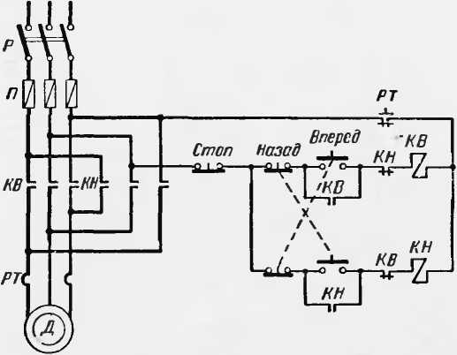

Рис. 14. Схема управления реверсивным асинхронным эле ктроприводом.

пусковое сопротивление в цепи ротора, после чего двига­тель и стигает номинальной скорости вращения.

Правильный выбор выдержек времени реле *1РВ, 2РВ* и *ЗРВ* имеет важное значение для нормального протекания пуска двигателя. Если установить их чрезмерно большими, процесс пуска будет затянут и тем самым снижена произ­водительность м1 ханизма. При заниженной выдержке вре­мени двигатель не успеет разогнаться до нужной скорости и пр- жд< време иное выключение ступени пускового реоста­та вызовет повышенный бросок тока, потребляемого из сети [Л. 6].

Нажатие на кнопку *Стоп* приводит к отключению дви­гателя от сети и включению пускового сопротивления в цепь ротора.

Схема управления реверсивным приводом с помощью реверсивного магнитного пускателя приведена на рис. 14. Пуск электродвигателя в этой схеме в одном направлении производится кнопкой *Вперед,* а в противоположном на­правлении — кнопкой *Назад.*

Нажатая кнопка *Вперед* замыканием нормально откры­того контакта образует цепь для питания катушки контак­тора *КВ* и одновременно размыканием своего нормально закрытого контакта разрывает цепь катушки контакто­ра *КН.* Контактор *КВ,* срабатывая, подключает электро­двигатель к сети с вращением в определенную сторону.

При последующем нажатии на кнопку *Назад* цепь втя­гивающей катушки *КВ* разрывается ее нормально закры­тым контактом и контактор *КВ* отключает двигатель от сети. Одновременно нормально открытый контакт кнопки *Назад* замыкает цепь катушки *КН,* включается контак­тор *КН* и вновь подключает двигатель к сети, но с враще­нием в противоположную сторону, так как контактор *КН* меняет две фазы питания двигателя местами.

При ошибочном нажатии на обе кнопки одновременно цепи питания катушек *КН* и *КВ* окажутся взаимно разом­кнутыми нормально закрытыми контактами кнопок управ­ления и контакторы не сработают. Таким образом с по­мощью нормально закрытых контактов кнопок управления в данной схеме осуществляется блокировка, препятствую- - щая одновременному включению контакторов *КВ* и *КН,* так как при таком включении сеть была бы замкнута кон­тактами *КВ* и *КН* накоротко.

Для большей надежности, кроме блокировки кнопками, в схеме осуществляется и блокировка, исключающая одно­временное включение контакторов *КВ* и *КН* с помощью нормально закрытых блок контактов этих контакторов. Такая блокировка была рассмотрена выше при описании схемы рис. 10.

1. **СХЕМЫ УПРАВЛЕНИЯ  
   ТОРМОЖЕНИЕМ ЭЛЕКТРОДВИГАТЕЛЕЙ**

При повышении скорости резания на металлообрабаты­вающих станках, так же как и во многих других случаях, выгодно сокращать время замедления привода до полной остановки — это приводит -к значительному 'повышению производительности станков и машин. С этой целью исполь­зуют торможение электродвигателей.

Схема управления динамическим торможением асин­хронного двигателя путем включения постоянного тока в обмотку статора приведена на рис. 15.

В схеме работают: вводный трехполюсный рубильник

*IP* и двухполюсный рубильник *2Р* в линии постоянного то­ка, линейный трехполюсный контактор *К,* двухполюсный контактор *КТ,* электромагнитное реле времени постоянного тока *РВ* с нормально открытым контактом, работающим с замедлением при размыкании, тепловое реле *РТ* и кноп­ки управления.

Электродвигатель пускается в ход кнопкой *Пуск.* Обра­зуется цепь тока втягивающей катушки *К,* срабатывает

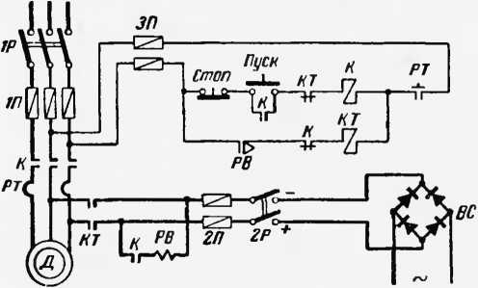

Рис. 15. Схема управления асинхронным двигателем с динамическим торможением.

контактор *К,* подключающий электродвигатель к сети. Одновременно один из нормально открытых блок-контак- тов *К,* замыкаясь, создает цепь питания для втягивающей катушки реле времени *РВ.*

Реле *РВ* срабатывает, и замыкание нормально откры­того контакта подготавливает цепь питания для втягиваю­щей катушки тормозного контактора *КТ.* Однако катуш­ка *КТ* остается не включенной весь период работы двига­теля, так как в ее цепи находится в разомкнутом состоянии нормально закрытый блок-контакт *К.* Когда электродвига­тель отключается от сети, этот блок-контакт замыкает цепь катушки *КТ.* Контактор *КТ,* срабатывая, включает посто­янный ток в обмотку статора двигателя. Двигатель пере­ходит в тормозной режим и быстро останавливается.

Одновременно с отключением двигателя от сети нор­мально открытый блок-контакт *К* размыкает цепь втяги­вающей катушки реле времени *РВ* катушка реле отклю­чается, но его контакт в цепи катушки контактора *КТ* [раз­мыкается с выдержкой времени, достаточной для полной остановки двигателя.

Выключение контактора *КТ* приводит к отключению ли­нии постоянного тока от обмоток статора двигателя.

3 Шувалов К. И. 25

Ошибочное включение контактора *К* в момент тормо­жения двигателя невозможно, так как при этом цепь втя- 1ивающей катушки *К* разрывается нормально закрытым блок-чонта-том *КТ.*

Управление торможением асинхронного двигателя пу­

тем противовключения может осуществляться по схеме.

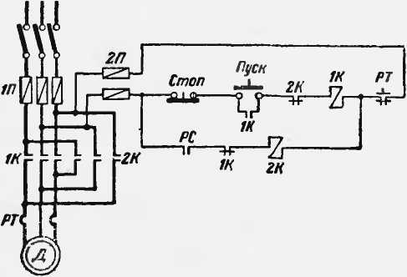приведенной на рис. 16. В схеме применен реверсивный магнит­ный пускатель и до­полнив льный эле­мент — реле контроля скорости *PC.*

Рис. 16. Схема торможения двигателя

противовключением.

Если д1 игатель

остановлен или его скорость вращения не­значительна (10—15 /<( номинальной), то кон­такт *PC* пах злится в разомкнутом поло­

жении.

При пуске электродвигателя реле *PC* срабатывает и замыкает свой нормально открытый контакт в цепи втяги­вающей катушки контактора *2К* однако при этом контак­тор *2К* не срабатывает, так как нормалгно закрытый блок- контакт *1К* в ц--пи катушки Ж ■находится во время работы двигателя в разомкнутом положении.

При нажатии кнопки *Стоп* электродвигатель отключает­ся от сети контактором *1К.* При этом нормально закрытый блок-контакт *1К* замыкает цепь питания втягивающей ка­тушки контактора *2К.* Контактор *2К* срабатывает и вновь подключает дгигатель к сети, поменяв две его фазы места­ми. Двигатель тормозится, его скорость вращения быстро уменьшается. При достаточно малой скорости контакт *PC* размыкается и двигатель отключается от сети.

ТормО'Кение электродвигателей противовключением широки применяется и в реверсивных приводах.

1. **СХЕМЫ УПРАВЛЕНИЯ**

**МНОГОСКОРОСТНЫМИ ЭЛЕКТРОДВИГАТЕЛЯМИ**

Выше было отмечено, что большинство производствен­ных механизмов предъявляет к своим «лектроприводам тре- б зание регулирования скорости вращения. В ряде прак- **26**

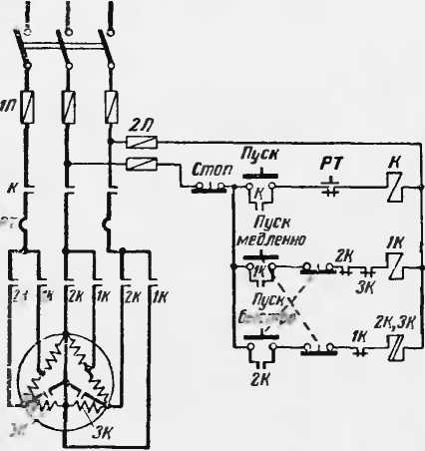

Рис. 17. Схема управления двухско­

ростным асинхронным двигателе’!.

тических случаев это требование успешно удовлетворяется путем применения многоскоростных асинхронных электро­двигателей с короткозамкнутым ротором.

Скорость вращения асинхронных двигателей зависит от числа 'Полюсов обмотки статора: чем больше полюсов имеет обмотка статора, тем меньше скорость вращения дви­гателя. Многоскоростные асинхронные двигатели отли­чаются от односкоростных тем, что их конструкция обес­печивает возможность из­менения числа полюсов обмотки статора.

Если по условиям работы производственно­го механизма достаточно иметь две скорости вра­щения двигателя, отлича­ющиеся .в 2 раза, при­меняют двухскоростной асинхронный двигатель. Статор такого двигателя имеет одну обмотку, вы­полненную с переключе- ни< м, позволяющим изме­нять число ее полюсов вдвое.

Схема управления н<- реверсивным приводом с асинхронным дву хекэростным двигателем приведена на рис. 17.

Похгптез^а к пус^у производится нажатием на кноп­ку *Пуск.* При этом срабатывает контактор *К,* своим нор­мально открытым блок-кинтактом шунтирущ кнопку *Пуск,* а селевыми контактами подготавливает цепь включения статора двигат< ля.

Следующей операцией является воздействие на кнопку *Пуск медленно-,* этим создастся замкнутая цепь втягиваю­щей катушки контактора *1К.* Контактор *1К* срабатывает и подключает соединенную в треугольник обмотку статора к сети. Такой схеме соединения обмотки щатора соответ­ствует большее число полюсов, чем обеспечивается мень­шая скгрость вращения двигателя.

При необходимости у .сличения скористи нажимается кнопка *Пуск быстро,* образующая замкнутую цепь питания параллельно включенных катушек *2К* и *ЗК.* Контакторы **3* 27** *2К* и *ЗК,* срабатывают и замыкают свои главные контакты в силовой цепи, посредством которых обмотка статора дви­гателя соединяется в двойную звезду и вновь подключает­ся к сети; при таком соединении обмотки число полюсов уменьшается вдвое и электродвигатель вращается с боль­шей скоростью.

Нормально закрытые контакты кнопок управления обес­печивают электрическую блокировку контакторов *1К* и *2К (ЗК),* предупреждая их ошибочное одновременное вклю-

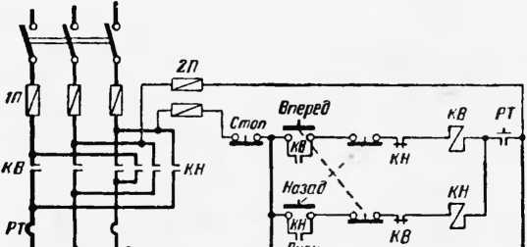

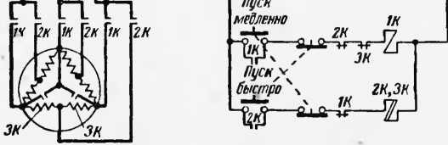

Рис. 18. Схема управления реверсивным двух­скоростным асинхронным двигателем.

чение. С этой же целью в цепь катушки контактора *1К* включены последовательно нормально закрытые контакты контакторов *2К* и *ЗК,* а в цепь катушек *2К* и *ЗК —* нор­мально закрытый блок-контакт *1К.*

При необходимости изменения направления вращения двигателя в процессе работы производственного механизма для управления двухскоростным асинхронным двигателем можно использовать схему, приведенную на рис. 18.

В этой схеме цыбор ■направления вращения двигателя осуществляется нажатием кнопки *Вперед* или *Назад.*

Далее для обеспечения работы двигателя с меньшей скоростью вращения нажимается кнопка *Пуск медленно;* при этом получает питание втягивающая катушка контак­тора *1К,* который, срабатывая, подключает двигатель к се­ти с большим числом полюсов статора. Увеличение скоро­сти вращения достигается с помощью кнопки *Пуск быстро,* 28 образующей цепь питания параллельно включенных кату­шек контакторов *2К* и *ЗК.* Число полюсов обмотки статора уменьшается, и тем самым увеличивается скорость враще­ния двигателя.

Нормально закрытые контакты кнопок управления и блок-контакты контакторов *КВ, КН, IK, ЗК* здесь осуще­ствляют блокировку против одновременного включения кон­такторов *КВ* и *КН* или *1К* и *2К (ЗК).* Эта блокировка не­обходима потому, что одновременное включение контакто-

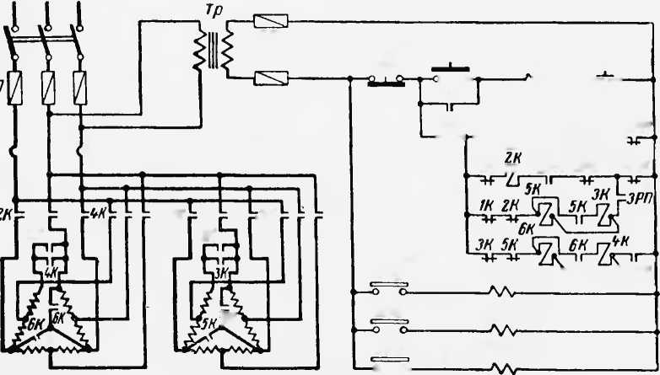

*гп*

*■ЗК*

*1К*

*2К*

*1К*

*те*

*2ПВ*

*ЗРП*

[5*

*ЧРП*

> о-

*РП*

*Пуск Стоп*

*1РП* "1Г

*1РЛ РГ*

'Аг 4F-

*1Н*

J7 *2РП ЗРП ЬРП*

ZJ—V—Tf—

/Яп *2РП ЗРП ЬРП*

*2РП ' ■* ^РП*

*ЗПВ* о о-

*1РП* "1Г

J7 *2РП ЗРП ЬРП*

*Z-я обмотка статора 1-я обмотка статора*

Рис. 19. Схема управления четырехскоростным асинхронным двигателем.

ров *КВ* и *КН,* равно как и одновременное включение кон­такторов *1К* и *2К (ЗК),* вызывает короткое замыкание фаз питающей сети.

В случаях, когда по условиям работы производственно­го механизма требуются большее число ступеней скорости вращения двигателя и более широкие пределы ее измене­ния, применяются трех- или четырехскоростные асинхрон­ные двигатели. Такие двигатели имеют две обмотки ста­тора с разным числом 'полюсов. Каждая из этих обмоток у четырехскоростного двигателя имеет переключение числа полюсов аналогично обмотке рассмотренного выше двух­скоростного двигателя.

На рис. 19 приведена схема управления четырехскоро­стным асинхронным двигателем производственного меха­низма, требующего разных скоростей вращения 'при раз­личных положениях его рабочего органа. Примером подоб­ного механизма может служить токарный станок, предназ­наченный для обработки торцовых поверхностей деталей большого диаметра. В начале обработки резец снимает стружку с края торцовой поверхности, на максимальном расстоянии от оси вращения детали. По мере обработки резец перемещается к оси вращения и радиус обработки непрерывно уменьшается. При этих условиях для получе­ния максимума производительности станка необходимо уве­личивать скорость вращения детали по мере уменьшения радиуса обработки.

В схеме на рис. 19 указанное увеличение скорости осу­ществляется ступенями по мере срабатывания путевых переключателей *1ПВ, 2ПВ* и *ЗПВ.* При исходном положе­нии суппорта 'станка (ib начале резания) нормально откры­тые контакты *1ПВ, 2ПВ* и *ЗПВ* разомкнуты и промежуточ­ные реле *2РП, ЗРП* и *4РП* отключены.

Цепь управления схемы получает питание от понижаю­щего трансформатора *ТР.* Управление двигателем произ­водится в -следующей последовательности: .кнопкой *Пуск* включается втягивающая катушка промежуточного ре­ле *1РП,* через нормально открытый контакт которого по­лучает питание втягивающая катушка контактора *1К-* Четырехполюсный контактор *1К,* срабатывая, главными контактами подключает к сети первую обмотку статора при соединении ее в треугольник. При этом статор двига­теля имеет наибольшее число полюсов и двигатель рабо­тает с наименьшей скоростью вращения.

Начинается обработка изделия, в процессе которой суп­порт с резцом автоматически перемещается отдельным дви­гателем, -не показанным на схеме, по направлению к цент­ру обрабатываемой поверхности. На определенном радиусе обработки отводка, установленная на суппорте, воздей­ствует на путевой переключатель *1ПВ,* который своим нор­мально открытым контактом замыкает цепь питания втя­гивающей катушки промежуточного реле *2РП.*

Реле *2РП* срабатывает, нормально закрытым контактом разрывая цепь катушки контактора *1К,* а нормально от­крытым контактом образуя замкнутую цепь для катуш­ки *2К.*

Контактор *1К,* отпадая, отключает от сети первую об­мотку статора двигателя. Контактор *2К,* срабатывая, под­ключает к сети вторую обмотку статора при соединении 30

ее в треугольник. Число полюсов статора уменьшается, и скорость вращения двигателя повышается.

Электроблокировка, осуществляемая нормально закры­тым контактом реле *2РП* и нормально закрытым блок-кон- тактом /К, делает невозможным одновременное включение контакторов *1К* и *2К.*

Дальнейшее перемещение суппорта по мере обработки изделия приводит к замыканию нормально открытого кон­такта путевого переключателя *2ПВ.* Этим образуется цепь тока для питания катушки промежуточного реле *ЗРП,* нор­мально закрытый контакт которого, размыкаясь, разры­вает цепь тока втягивающей катушки *2К.* Контактор *2К* отпадает и отключает вторую обмотку двигателя от сети. Нормально открытый контакт *ЗРП* замыкает цепь втяги­вающей катушки контактора *5К,* который силовыми кон­тактами подготавливает соединение первой обмотки стато­ра в двойную звезду, а нормально открытым блок-контак- том замыкает цепь катушки *ЗК.* Контактор *ЗК* срабаты­вает и главными контактами вновь подсоединяет к сети первую обмотку статора, но уже при соединении в двойную звезду, при которой число полюсов меньше. Скорость вра­щения двигателя вновь увеличивается.

При дальнейшей работе перемещающийся суппорт воз­действует на путевой выключатель *ЗПВ,* нормально откры­тый контакт которого включает в работу реле *4РП.*

Включение реле *4РП* вызывает значительные измене­ния в цепи управления: нормально закрытые контакты*4РП* разрывают цепи питания втягивающих катушек контакто­ров *IK, 2К, ЗК* и *5К* и контакторы *ЗК* и *5К* отклю­чаются, а нормально открытые контакты реле *4РП* со­здают замкнутую цепь для катушки контактора *6К,* обра­зующего своими главными контактами нулевую точку во второй обмотке статора двигателя. Одновременно через нормально открытый блок-контакт *6К* получает -питание втягивающая катушка *4К* и контактор *4К* подключает к се­ти вторую обмотку статора двигателя при соединении ее в двойную звезду.

При этом статор двигателя имеет наименьшее число полюсов и двигатель работает со своей максимальной ско­ростью вращения

Отключение двигателя осуществляется кнопкой *Стоп.* После отвода суппорта в исходное положение контакты *1ПВ, 2ПВ* и *ЗПВ* размыкаются и схема управления ставит­ся в исходное положение.

Тепловая защита двигателя осуществляется тепловым реле РТ, а защита от коротких замыканий — плавкими предохранителями *1П.*

1. **ПРОСТЕЙШИЕ СХЕМЫ УПРАВЛЕНИЯ  
   ПРИВОДАМИ ПРОИЗВОДСТВЕННЫХ МЕХАНИЗМОВ**

Каждый многодвигательный автоматизированный элек­тропривод имеет механические и электрические блокиров­ки, необходимые для осуществления заданной взаимосвязи

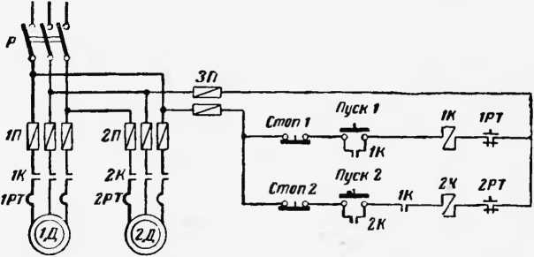

Рис.. 20. Схема управления пуском двух двигателей в заданной последовательности.

отдельных узлов механизма или различных механизмов и обеспечения высокой надежности работы.

В схемах управления двигателями широко применяется электрическая блокировка, которая обеспечивает требуе­мую .по условиям технологии и техники 'безопасности после­довательность пуска нескольких двигателей. В качестве примера такой блокировки на рис. 20 приведена схема, в которой включение двигателя подачи фрезерного стан­ка *2Д* разрешается только при работающем двигателе вра­щения фрезы *1Д.*

Электроблокировка в схеме выполнена так, что цепь питания втягивающей катушки контактора *2К,* предназна­ченного для включения двигателя *2Д,* будет замкнута нор­мально открытым блок-контактом *1К* только тогда, когда произойдет подключение к сети двигателя *1Д.* При ава­рийном отключении двигателя вращения фрезы *1Д* нор­мально открытый контакт *1К* в цепи катушки *21* разом­кнется и двигатель подачи *2Д* также отключится.

Защита электродвигателей осуществляется тепловыми реле *1РТ* и *2РТ,* а также плавкими предохранителями *1П, 2П* и *ЗП.*

Схема, изображенная на рис. 21, содержит электробло­кировку, обеспечивающую автоматическое включение ре­зервного двигателя *2Д* при отключении основного двига­теля *1Д.*

Такая блокировка используется, например, в схемах автоматического управления ответственных насосов, пере­рыв в работе которых может вызвать аварию или создать

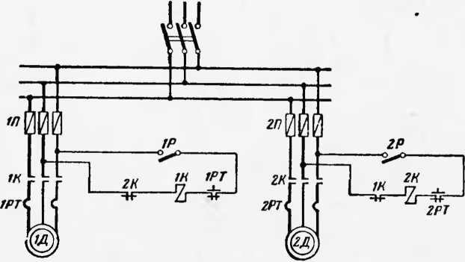

Рис. 21. Схема автоматического пуска резервного двигателя.

угрозу жизни людей. В этих случаях при аварийном от­ключении основного насоса необходимо немедленно при­вести в действие резервный насос.

Схема работает в следующей последовательности: пуск основного двигателя *1Д* осуществляется замыканием одно­полюсного рубильника *1Р,* который создает замкнутую цепь для питания катушки контактора *1К.* При этом кон­тактор *2К* отключен и его нормально закрытый блок-кон­такт замкнут. Контактор *1К* срабатывает и подключает к сети основной двигатель привода *1Д.*

Когда основной двигатель включен и работает, вклю­чается рубильник *2Р,* подготавливающий цепь питания для катушки контактора *2 К-* Контактор *2К* при этом не сраба­тывает, так как в цепи его катушки включен нормально закрытый блок-контакт *1К,* находящийся во время работы двигателя *1Д* в разомкнутом положении. Только тогда, когда неисправность основного двигателя или иные причи­ны приведут к отключению его от сети, нормально закры­тый блок-контакт *1К* создаст замкнутую цепь для катушки *2К* и резервный двигатель *2Д* автоматически подключится к сети.

Остановка привода производится размыканием рубиль­ников *1Р* **и** *2Р.* Зашита в схеме аналогична предыдущим примерам.

Простейшая блокировка, исключающая одновременную работу двух двигателей, содержится в -схеме, представлен­ной на рис. 22. Она осуществляется нормально закрытыми блок-контактами *1К* и *2К,* включенными в цепи втягиваю­щих катушек контакторов соответственно *2К* и *1К.*

Управление приводом происходит так: для пуска элек­тродвигателя *1Д* нажимается кнопка *Пуск 1,* чем создает-

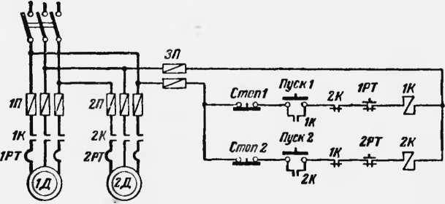

Рис. 22. Блокировка, исключающая одновременную ра­боту двух двигателей.

ся замкнутая цепь катушки *1К* контактор //< срабатывает и главными -контактами подключает к сети электродвига­тель *1Д.* Работа двигателя *2Д* при этом исключена, так как цепь катушки контактора *2Д* разомкнута нормально закрытым блок-контактом *1К.*

При необходимости пуска двигателя *2Д* вначале нажи­мается кнопка *Стоп 1,* отключающая от сети двигатель *1Д.* Только после отключения двигателя *1Д* нормальный за­крытый контакт /Кв цепи катушки *2К* замыкается -и пред­ставляется возможным с 'помощью кнопки *Пуск 2* произ­вести включение двигателя *2Д.*

Подобная зависимость в работе электродвигателей со­храняется и при пуске первым двигателем *2Д.*

Защита двигателей осуществляется плавкими предохра­нителями *1П* «и 2/7, а также тепловыми реле *1РТ* и *2РТ.* Цепи управления защищены плавкими предохранителя­ми *ЗП.*

На рис. 23 приведена схема управления двумя взаимно связанными производственными механизмами, каждый из которых имеет реверсивный электропривод. Управление **34**

осуществляется по заданному циклу автоматически с по­мощью путевых выключателей *1ПВ, 2ПВ, ЗПВ* и *4ПВ.*

Рабочий цикл механизмов начинается нажатием кноп­ки *Пуск,* образующей замкнутую цепь катушки контак­тора *1В* через нормально закрытый контакт путевого вы­ключателя *2ПВ* и нормально закрытый б чок-контакт *1Н* двигатель *1Д,* приводящий в движение первый механизм,

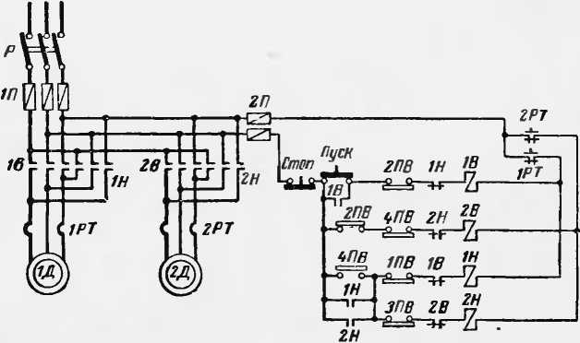

Рис. 23. Схема управления двумя двигателями с при­менением конечных выключателей.

подключается к сети контактором *1В,* вращаясь, например, в направлении движения часовой стрелки.

Достигнув определенной позиции, первый механизм действует на путевой выключатель *2ПВ,* размыкающий свой нормально закрытый контакт в цепи втягивающей катушки /В; контактор *1В* отпадает и отключает электро­двигатель *1Д* от сети.

Одновременно нормально открытый контакт *2ПВ,* за­мыкаясь, создает цепь питания втягивающей катушки кон­тактора *2В,* подключающего к сети электродвигатель *2Д,* также, например, с вращением в сторону движения часо­вой стрелки.

Достигая позиции остановки, второй механизм дей­ствует на путевой выключатель *4ПВ,* который своим нор­мально закрытым контактом производит размыкание цепи катушки контактора *2В,* отключающего от сети двига­тель *2Д.*

Последующей автоматически выполняющейся опера­цией в работе схемы является одновременное подключение к сети двигателей *1Д* и *2Д* с вращением в противополож­ном направлении. Эту работу выполняет путевой вык.тюча-

гель *4ПВ,* который своим нормально открытым контактом создает цепь питания катушек контакторов *1Н* и *2Н.* Сра­батывая, эти контакторы подают ток к зажимам электро­двигателей *1Д* и *2Д* с изменением порядка чередования фаз, обеспечивая ©тим изменение направления вращения.

Четкость работы схемы обеспечивается шунтированием нормально открытого контакта *4ПВ* нормально открытыми

*Л1 лглз*

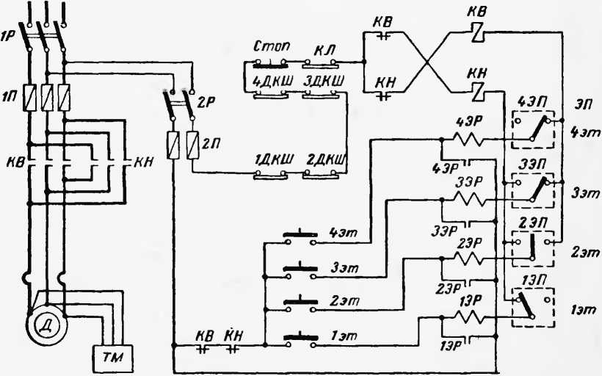

Рис. 24. Схема управления грузовым подъемником.

блок-контактами *1Н* и *2Н,* чем исключается возможность разрыва цепи управления и преждевременного отключения двигателей до окончания цикла перемещений механизмов в исходные позиции.

На предприятиях всех отраслей промышленности для транспортировки сырья, полуфабрикатов и других грузов применяются грузовые подъемники. Простейшая схема управления грузовым подъемником, ■обслуживающим четы­ре этажа, приведена на рис. 24.

Электрооборудование подъемника состоит из электро­двигателя *Д,* тормозного электромагнита *ТМ,* вводного рубильника *1Р* с предохранителями *1П* для электродвига­теля, панели с двухполюсным рубильником *2Р* и предохра­нителями *2П* для цепей управления и с контакторами *КВ* и *КН,* включенными по реверсивной схеме. Помимо этого, 36

в электрооборудование установки входят: этажные реле ЭР, этажные переключатели *ЭП,* дверные контакты шахты *ДКШ,* контакт *КЛ* ловителя кабины и кнопочная станция управления.

Этажный -переключатель представляет собой трехпози­ционный аппарат: если кабина находится выше данного этажа, то замкнут -один -контакт переключателя; если ка­бина находится ниже данного ©тажа, то замкнут другой его контакт; наконец, если кабина находится на данном этаже, то разомкнуты оба контакта переключателя. Не­трудно видеть, что в изображенном на схеме положении кабина находится на втором этаже, так как оба контакта этажного переключателя *2ЭП* показаны в разомкнутом состоянии.

Управление .подъемником осуществляется -в следующей последовательности: включается вводный рубильник *1Р* и двухполюсный рубильник *2Р* для цепи управления; для отправления кабины подъемника, например, на четвертый этаж .на кнопочной станции нажимается кнопка *4 эт.* Этим образуется замкнутая цепь тока: *ЛЗ* — предохранитель *2П —* контакты *ДКШ —* кнопка *Стоп —* контакты ловителя *КЛ'*—нормально закрытый блок-контакт *КН —* втягиваю­щая катушка контактора *КВ —* контакты этажного пере­ключателя *4ЭП —* втягивающая катушка этажного !реле *4ЭР—*контакт кнопки *4 эт —* блокировочные контакты *КВ* и *КН —* предохранитель *2П —* фаза *Л2.*

Срабатывает ©тажное реле *4ЭР* и своим нормально открытым контактом шунтирует кнопку *4 эт,* после чего ее можно отпустить. Одновременно срабатывает контактор *КВ* и подает ток к зажимам тормозного электромагнита и электродвигателя. Кабина подъемника перемещается вверх. Одновременно с включением двигателя и началом движе­ния кабины нормально закрытый контакт *КВ* размыкает цепь кнопочной станции управления; станция отключается и переключение кабины на другой этаж во время ее дви­жения становится невозможным.

Образованная -при срабатывании реле *4ЭР* цепь управ­ления разомкнется только по прибытии кабины на четвер­тый этаж. Этажный переключатель *4ЭП* разомкнет свой контакт, и контактор *КВ* отключит электродвигатель от сети. Электромагнит тормоза *ТМ* потеряет питание, вал двигателя будет заторможен. Одновременно замкнувшийся нормально закрытый контакт *КВ* восстанавливает цепь кнопочной станции.

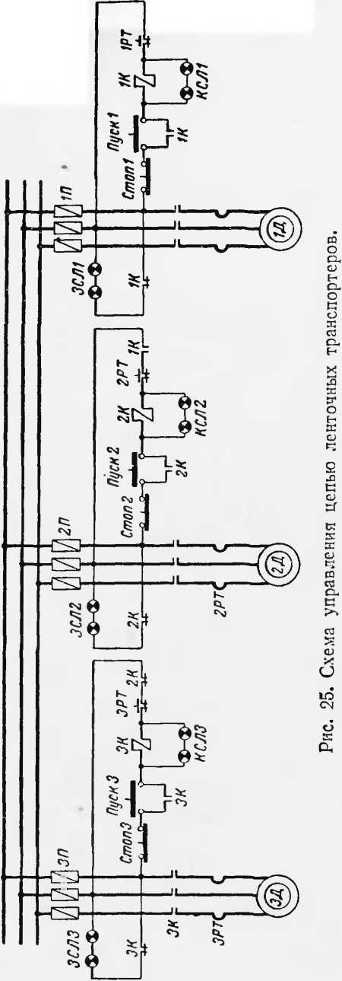Перевод кабины подъемника с четвер­того этажа на первый производится нажа­тием на кнопочной станции управления кнопки *1 эт.* В цепи ли­тания теперь будет на­ходиться втягивающая катушка контактора *КН,* который подклю­чит двигатель к сети, поменяв две фазы его питания местами, что приведет к изменению направления враще­ния — кабина будет опускаться вниз.

Когда кабина до­стигнет лервого этажа, этажный переключа­тель *1ЭП* разомкнет цепь питания катушки контактора *КН:* двига­тель отключится от сети.

В случаях повреж­дений несущих канатов подъемника или при посадках кабины на ловители цепь управ­ления разрывается кон­тактом *КЛ.* Электро­двигатель будет отклю­чен от сети, и кабина будет остановлена.

Транспортеры, име­ющие автоматизиро­ванное управление, свя­зываются между собой электрической блоки­ровкой, образуя согла­сованно работающие группы, а также могут блокироваться и с другими механизмами, входящими в комплекс м< хани $ации.

Схема управления тремя ленточными транспортерами, работающими дРуг на друга в посл<доватсльной транспорт­ной цепочке, приведена на рис. 25.

Схема показывает, что пуск и остановка двигателей каждого транспортера, как и в предыдущих схемах, про­изводятся соответствующими кнопками управления *Пуск* и *Стоп.* Необходимые электрические блокировки осуще­ствляются блок-контактамн контакторов. Так, в цепи втя­гивающей катушки контактора *ЗК* третьего транспортера действует нормально открытый блок-контакт контакто­ра *1К* первого транспортера.

Такая простая по выполнению блокировка обеспечивает четкую взаимосвязь трех рабочих механизмов и обуслов­ливает следующий порядок их работы: второй транспортер может быть включен в работу только после того, как будет пущен в ход первый транспортер, а третий транспортер включится только при работающем втором транспортере. Аварийное отключение первого транспортера вызовет от­ключение контактора *2К,* так как цепь его катушки ока­жется разомкнутой контактом *1К* затем аналогичным путем будет от-ключен «и 'контактор *3К.* Таким образом, все транспортеры остановятся и возможность завала аварий­ного первого транспортера будет исключена.

Наблюдение за работой механизмов облегчается вве­дением в схему 'Световой сигнализации: (красные сигналь­ные лампы *КСЛ,* включенные параллельно втягивающим катушкам контакторов, показывают, что данный транспор­тер находится в действии. Зеленые сигнальные лампы *3CJI,* загораясь, сигнализируют, что механизм остановился.

Защита двигателя транспортеров осуществлена тепло­выми реле и плавкими предохранителями.

1. **ЭКСПЛУАТАЦИЯ АППАРАТОВ  
   АВТОМАТИЧЕСКОГО УПРАВЛЕНИЯ**

Надежная, бесперебойная работа электроприводов во многом зависит от приемов эксплуатации аппаратов, при­мененных в схемах автоматики. Приведем ряд конкретных рекомендаций по этому вопросу.

1. Контакторы и магнитные пускатели должны уста­навливаться только в вертикальном положении с возмож­но точной выверкой.
2. Самой «капризной» деталью контакторов и магнит­ных пускателей являются контакты в цепях главного тока и в цепях управления. Слабое нажатие контактов вызывает их перегрев, а сильное нажатие создает затруднения при включении и работе аппарата.

Величину нажатия нельзя определять «на глаз»; опре­деление степени нажатия и регулирование следует прово­дить -при помощи динамометра, придерживаясь инструкции по монтажу и эксплуатации аппарата данного типа.

1. Подпиливание и произвольное изменение формы кон­тактов, а также произвольная замена пружин с целью улучшения работы контактов не рекомендуются; эти ме­роприятия не только не приводят к улучшению работы кон­тактов, но часто служат причиной аварий ,в аппарате.

Подгоревшие контакты должны заменяться исправны­ми; поэтому наличие достаточного количества запасных контактов для аппаратов использующихся типов является одним из необходимых условий правильной их эксплуа­тации.

1. Главные контакты контакторов и магнитных пуска­телей не рассчитаны на разрыв токрв короткого замыка­ния, поэтому каждый электропривод должен быть обору­дован предохранителями с правильно выбранными плавки­ми вставками, установленными в схеме до контакторов или магнитных пускателей.
2. Электромагниты контакторов и магнитных пускате­лей должны работать четко при понижении напряжения в сети до 85 и при повышении его до 105% номинального, не вызывая перегрева втягивающих катушек.
3. Втягивающие катушки контакторов, магнитных пу­скателей -и электромагнитных реле работают нормально с нагревом до 70° С.

Нормальная работа контакторов, магнитных пускате­лей и электромагнитных реле во многом зависит от вели­чины зазора между якорем и сердечником магнитопровода. Повышение температуры и перегрев катушек часто вызы­ваются неплотным прилеганием якоря электромагнита к сердечнику.

Кроме того, причинами повышенного нагрева 'втяги­вающих катушек могут служить:

а) повышенное напряжение в цепи питания;

б) изменение режима работы аппарата, когда продол­жительность включения больше той, на которую рассчитан аппарат с катушкой;

в) ухудшение условий вентиляции аппарата, в котором работает катушка.

Необходимо, чтобы в процессе эксплуатации аппараты электромагнитного действия содержались в тех условиях, на которые они рассчитаны.

1. Неправильно поступают электромонтеры, когда втя­гивающие катушки, рассчитанные для работы от сети с на­пряжением 380 *в,* переделывают для эксплуатации в аппа­ратах с напряжением 220 *в* путем уменьшения числа вит­ков обмотки.

В случаях, когда подобная переделка втягивающих ка­тушек необходима, следует пользоваться расчетом, преду­сматривающим наряду с уменьшением числа витков об­мотки соответствующее увеличение сечения обмоточного провода. Объем меди в катушке при этом должен оста­ваться прежним.

1. Все части контакторов, магнитных пускателей и элек­тромагнитных реле должны содержаться в чистоте, перио­дически осматриваться, своевременно регулироваться и под­вергаться профилактическому ремонту.
2. Втягивающие катушки аппаратов электромагнитного действия должны быть плотно насажены и надежно за­креплены на сердечниках. Отсутствие этих условий неизбежно приводит к порче наружного слоя изоляции ка­тушек, и они выходят из строя.
3. **ПРИМЕРЫ НАЛАДКИ СХЕМ  
   АВТОМАТИЧЕСКОГО УПРАВЛЕНИЯ**

Наладку даже несложных схем автоматического управ­ления, работающих от сети с напряжением 380/220 в, не­обходимо производить, принимая предварительно меры в соответствии с правилами техники безопасности.

В практике наладочных работ известны случаи, когда замыкание провода от втягивающей катушки магнитного пускателя на заземленный корпус аппарата приводило к самозапуску электродвигателя, так как при некотором повышении линейного напряжения величина фазного на­пряжения оказывается достаточной для возбуждения втя­гивающей катушки. Поэтому сопротивление изоляции всех без исключения цепей управления должно быть подвергну­то тщательной проверке на самом первом этапе наладки.

Большое место в наладочных работах выделяется про­верке соединений обмоток статоров электродвигателей.

Соединение обмоток в звезду иди треугольник должно быть выполнено безошибочно. Это легко достигается при наличии на концах обмотки маркировки. Если маркировка отсутствует, назначение концов обмоток определяется си­лами наладчика.

Наиболее доступным методом проверки выходных кон­цов обмоток является проверка с помощью лампы накали­вания (рис. 26). Здесь статор электродвигателя исполь­зуется в качестве трансформатора.

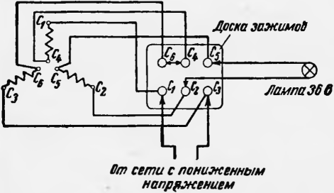Прежде всего необходимо определить зажимы, относя­

какого-либо пробника. Затем два произволь­ных конца обмоток двух фаз статора сое­диняются между собой, а два других конца об­моток ©тих фаз присо­единяются кратковре­менно к сети перемен­ного тока с напряже­нием не более 36 *в.* К

щиеся к каждой фазе с помощью

Рис. 26. Маркировка концов обмоток фаз статора асинхронного двигателя.

■обмотке третьей фазы в этот момент подклю­чается лампа накали­

вания на 36 *в.*

В случае, если обмотка одной фазы подключена к дру­гой обмотке разноименными концами (начало с концом), разъединяются, причем к одной из них присоединяется обмотка третьей фазы, а лампа подключается к проверен­ной обмотке. Так определяется значение концов третьей фазы и делается соответствующая маркировка.

лампочка загорится, если же соединенными окажутся оба начала или оба конца фаз, лампа светить не будет.

Определив по лампе значение концов обмотки двух фаз и сделав маркировку в соответствии с рис. 26, обмотки

Проверка силовых цепей и цепей управления при на­ладке должна производиться по принципиальным схемам в комплексе с монтажными.

Если электрические схемы привода отсутствуют, сле­дует снять их с натуры. Вначале снимается с натуры схема монтажного исполнения, а затем она перерабатывается в принципиальный развернутый вид, причем все аппараты и их зажимы должны иметь в схеме точно определенные обозначения и маркировку.

В процессе наладки производится тщательный внешний осмотр всей аппаратуры электропривода. При обнаруже­нии дефектов аппарат должен быть выключен из схемы, передан в ремонт или заменен другим; после наружного осмотра аппаратов проверяется их работа.

Проверка силовых цепей производится отдельно от це­пей управления, причем важной операцией проверки является определение годности контактов.

Практика показывает, что расстройство автоматических устройств и аварии наиболее часто происходят из-за пло­хих контактов в пусковых аппаратах, реле, переходных зажимах.

Задачей наладчика является исследовать силовые цепи и цепи управления и не оставить в схеме ни одного по­врежденного контакта. Контакты, зажимы и наконечники, имеющие дефекты, должны удаляться из схемы.

Наладку автоматики нереверсивного асинхронного при­вода, управляемого посредством магнитного привода, пускателя, нужно производить в следующем порядке (см. рис. 9).

1. Прежде всего следует отключить электродвигатель от магнитного пускателя или контактора; отсоединенные концы временно изолировать.
2. Индикатором напряжения (токоискателем) или, если его нет, двумя последовательно соединенными контрольны­ми лампами 220 *в* небольшой мощности (15—25 *вт)* убе­диться в наличии напряжения на верхних губках вводного рубильника.
3. Проверить наличие и годность по току плавких вста­вок предохранителей *П.*
4. Убедиться в правильности выбора тепловых элемен­тов реле *РТ* по номинальному току электродвигателя.
5. Включить вводный рубильник *Р.*
6. Нажать кнопку *Пуск.* Магнитный пускатель должен четко включиться.
7. При опускании кнопки *Пуск* пускатель остается во включенном положении, причем нормально открытый блок- контакт пускателя должен надежно шунтировать контакты кнопки *Пуск.*
8. Нажать кнопку *Стоп.* Цепь втягивающей катушки пускателя разрывается, контактор пускателя должен от­ключиться.
9. Отверткой из эбонита расцепить нормально закрытый контакт теплового реле *РТ,* после чего нажать на кнопку *Пуск.* Пускатель не должен включаться.
10. Кнопкой возврата восстановить нормальное поло­жение контакта реле *РТ* и нажать кнопку *Пуск.* Магнит­ный пускатель должен четко включиться.
11. Отключить рубильник *Р* и подключить электродви­гатель к пускателю, предварительно разъединив его с ра­бочим механизмом.
12. Сторона направления вращения электродвигателя определяется вхолостую пробным пуском «толчком». Проб­ный пуск следует производить с особой осторожностью, нажимая одним пальцем кнопку *Пуск,* а другим сразу же кнопку *Стоп.* При пробном пуске одновременно с опреде­лением направления вращения следует внимательно сле­дить за работой контактов магнитного пускателя, реле, кнопок управления и других аппаратов автоматики, вве­денных в схему.

Наладка схемы реверсивного привода несколько слож­нее и производится в следующем порядке:

1. Цепи управления *Вперед* и *Назад* проверяются в той же последовательности, как это показано в предыдущем примере.
2. Особое внимание следует уделять состоянию контак­тов, осуществляющих электроблокировку против ошибоч­ного одновременного включения контакторов *КВ* и *КН* (см. рис. 14).

При блокировке кнопками управления двойного дей­ствия должны быть подвергнуты тщательной проверке нормально открытые и нормально закрытые контакты этих кнопок и особенно пружины самовозврата; при блокиров­ке нормально закрытыми блок-контактами контакторов не­обходимо подвергнуть проверке работу пружин контактно­го нажатия.

Слабые пружины должны быть заменены прочными пружинами, способными воспринимать ударную нагрузку при включении аппаратов и не иметь при этом остаточных деформаций.

Наладка схемы с асинхронным электродвигателем с фазным ротором в части питания током статора анало­гична примерам, описанным выше. Изменение процесса наладочных работ вызывается только применением пуско­вых сопротивлений, включенных в цепи ротора.

Величина этих сопротивлений, число их ступеней и спо­собы закорачивания зависят от мощности электродвигате­ля и условий его пуска. Если в схеме для замыкания сту­пеней пускового реостата используются контакторы, наладчик вначале проверяет цепи пусковых сопротивлений в каждой фазе ротора на отсутствие обрывов и замыкание на корпус, а затем силовые контакты за-корачивающих контакторов. Нажатие контактов должно быть достаточ­ным для пропускания тока без искрения и образования электрической дуги.

Наиболее сложной операцией при наладке схем управ­ления двигателями с фазным ротором является настройка выдержек времени маятниковых реле времени, необходи­мых для нормального пуска двигателя.

Для выполнения такой настройки необходимо иметь прибор, с помощью которого можно было бы наблюдать толчки тока статора двигателя, возникающие при замыка­нии ступеней пускового реостата. В простейшем случае для ориентировочной оценки этих толчков тока можно использовать амперметр, включенный в цепь одной из фаз обмотки статора.

Вначале следует установить выдержки времени каждо­го маятникового реле максимальными. При этом пуск дви­гателя будет затянут, а толчки тока при срабатывании контакторов *1К, 2К* и *ЗК* значительно меньше первоначаль­ного броска тока, который возникает в момент подключе­ния статора двигателя к сети контактором *К* (см. схему на рис. 13).

Постепенно уменьшая выдержку времени реле *1РВ* и осуществляя пробные пуски двигателя, можно добиться положения, при котором толчок тока при срабатывании контактора *1К* будет примерно равен первому толчку тока при срабатывании контактора *К.* Соответствующая этому положению выдержка времени реле *1РВ* и является иско­мой. Аналогичным путем подбираются необходимые вы­держки времени вначале реле *2РВ,* а затем реле *ЗРВ.* В ре­зультате наладки все толчки тока в процессе пуска долж­ны быть одинаковы и равны первому.

Наладка схем с многоскоростными двигателями произво­дится с особым вниманием к аппаратуре переключения числа полюсов в обмотке статора.

Правильность переключения обмоток на различное чис­ло полюсов наладчик определяет, замеряя тахометром скорость вращения электродвигателя на каждой позиции 45 переключения и сравнивая эти показания с данными таб­лички на корпусе электродвигателя.

В практике наладочных работ допускаются временные переключения в схемах автоматики. Для таких переключе­ний в цепях управления должен применяться гибкий про­вод марок ПРГ или ЛПРГС сечением не менее 1,5— 2,5 *мм2,* а в силовых цепях сечение провода должно быть сохранено в соответствии с расчетными данными проекта установки. Провода должны иметь изоляцию не ниже 24—34 *Мом.*

Все временные соединения при наладке выполняются надежно без применения упрощенных скруток.

При отсутствии на месте наладки защитного заземле­ния необходимо монтировать временное заземляющее устройство, применяя стальной провод сечением не менее 12 *мм2,* а медный провод не менее 4 *мм2.*

Наладчик должен твердо знать правила техники безопасности, так как к наладочным работам допускаются лишь лица, имеющие удостоверение о проверке знаний и присвоенной квалификационной группе.

ЛИТЕРАТУРА

1. Харкзоменов И. В., Электрическое оборудование металло­режущих станков, Машгиз, 1958.
2. Чука ев Д. С., Электроснабжение — электрооборудование — автоматика, Госстройиздат, 1959.
3. Комар М. А., Основы электропривода и аппаратура управле­ния, Госэнергоиздат, 1957.
4. Поляков Г. Е., К о в а р с к и й А. И., Монтаж и эксплуата­ция промышленного электрооборудования, Трудрезервиздат, 1959.
5. Хмелевский Б. С., Наладка электропривода, Госэнерго­издат, 1958.
6. Ильинский Н. Ф., Расчет и выбор сопротивлений для элек­тродвигателей, Госэнергоиздат, 1959.

|  |  |  |
| --- | --- | --- |
|  |  | *ПРИЛОЖЕНИЕ* |
| **Основные неисправности в автоматике электроприводов и способы их устранения** | | |
| **Характер неисправности** | **Причина неисправности** | **Способ устранения** |
| **При нажатии кнопки** *Пуск* **электродвигатель включается и работает, при опускании кнопки отключается** | **Отсутствует плот­ное прилегание блок- контакта, шунтирую­щего кнопку** *Пуск* | **Обеспечить плотное прилегание блок-кон- такта** |
| **Магнитная система кон­тактора при включении гудит и вибрирует** | **Плохая затяжка кре­пежа в сердечнике**  **Повреждение корот­козамкнутого витка в магнитопроводе**  **Чрезмерное нажатие главных контактов**  **Сильное загрязнение плоскостей прилега­ния якоря магнитной 'системы к сердечнику** | **Затянуть надежно крепеж магнитопрово­да**  **Восстановить корот­козамкнутый виток**  **Отрегулировать пру­жины контактов**  **Тщательно прочи­стить от грязи и ржав­чины плоскости при­легания якоря и сер­дечника** |
| **Контактор имееет ре­ле тепловой защиты** *РТ,* **но электродвигатель на­грелся сверх нормы, а реле не сработало** | **Установленный на­гревательный элемент теплового реле выб­ран неправильно**  **Биметаллическая пластинка теплового реле деформирована**  **Контактор с реле тепловой защиты уста­новлен в иных темпе­ратурных условиях,не­жели электродвига­тель** | **Выбрать нагрева­тельный элемент теп­лового реле по номи­нальному току элек­тродвигателя**  **Выправить биметал­лическую пластинку реле и отрегулировать ее в работе**  **Установить контак­тор с реле** *РТ* **в тем­пературных условиях, одинаковых с электро­двигателем, к кото­рому относится теп­ловая защита** |
| **В электроустановке с реверсивным автомати­ческим приводом при на­жатии кнопки** *Вперед* **электродвигатель вклю­чается, а при нажатии кнопки** *Назад* **контактор обратного направления не срабатывает** | **Отсутствует надеж­ное прилегание нор­мально закрытого кон­такта кнопки** *Вперед,* **включенного в цепь втягивающей катушки контактора** *КН* | **Проверить контак­ты кнопки. Обеспечить вполне надежное их прилегание при нажа­тии** |

|  |  |  |
| --- | --- | --- |
| **Характер неисправности** | **Причина неисправности** | **Способ устранения** |
|  | **Отсутствует надеж­ное прилегание нор­мально закрытого**  **блок-контакта контак­тора КВ, включенно­го в цепь втягиваю­щей катушки контак­тора** *ДН* **(рис. 14)** | **Проверить пружину блок-контакта. Обес­печить надежное за­мыкание блок-контак­та** |
| **В схеме на рис. 12 электродвигатель вклю­чается в сеть, но не до­стигает полной скорости. Активное сопротивление в цепи статора сильно нагревается** | **Неисправно работа­ет реле времени** *РВ.* **Нормально открытый контакт реле не соз­дает замкнутой цепи для втягивающей ка­тушки 2К- Электро­двигатель работает с включенным сопротив­лением в цепи статора** | **Проверить и отре­гулировать контакт­ную часть реле вре­мени** *РВ* |
| **В электроустановке ра­ботают два электродви­гателя: рабочий** *1Д* **и ре­зервный 2Д. При оста­новке рабочего электро­двигателя резервный дви­гатель не включается рис. 21)** | **Однополюсный вык­лючатель 2Р не вклю­чен. При остановке рабочего электродви­гателя** *1Д* **не достиг­нуто плотное приле­гание нормально за­крытого блок-контак­та /к** | **После включения рабочего двигателя следует включить вы­ключатель** *2Р*  **Отрегулировать нор­мально закрытый блок- контакт** *1Д,* **обеспе­чив его плотное при­легание** |
| **Контактор, имеющий в цепи своей втягивающей катушки нормально за­крытый контакт конечно­го выключателя, повтор­но не "включается** | **Упор на перемещаю­щемся механизме на­жал на шток конеч­ного выключателя, кон­такт которого после отхода упора остался в разомкнутом сос­тоянии** | **Отрегулировать ра­боту возвратной пру­жины конечного вы­ключателя** |
| **При ошибочном нажа­тии на обе пусковые кнопки в схеме на рис. 22 одновременно включились оба электро­двигателя** | **При включении элек­тродвигателя** *1Д* **нор­мальнозакрытый блок- контакт** *1Д* **полно­стью не разомкнулся и создал . ошибочно замкнутую цепь ка­тушки** *2Д* | **Обеспечить надеж­ную работу блокиро­вочных контактов** |

ОПЕЧАТКИ

|  |  |  |  |
| --- | --- | --- | --- |
| **Стра­ница** | **Строка** | **1**  **Напечатано**  **1** | **До 1ЖНО быть** |
| **4** | **6 сверху** | **I**  **плавный или быст­рый. ..** | **... плавный и быстрый** |
| **15** | **7 сверху** | **1 Элемент гальванический или аккумуляторный** | **Трансформатор однофаз­ный с сердечником** |
| **15** | **8 сверх** | **Трансформатор однофаз­ный с сердечником** | **Элемент гальванический или аккумуляторный** |
| **16** | **3 снизу** | **Лампа осветительная** | **Лампа сигнальная** |
| **16** | **2 снизу** | **Чампа сигнальная** | **.Чампа осветительная** |

**Цена 10 коп.**

БИБЛИОТЕКА ЭЛЕКТРОМОНТЕРА

Вышли из печати

Карпов Ф. Ф., Козлов В. Н., Лоодус О. Г., Автоматизация на­сосных установок (выпуск 39)

А в и н о в и ц к и и И. Я-, Соединения кабелей (выпуск 40)

Якобсон И. А., ©прессование контактных соединений проводов и тросов (выпуск 41)

Булавин Н. П., Селеновые выпрямители (выпуск 42)

Ермолаев И. Н., Магнитные пускатели переменного тока (выпуск 43)

Каминский Е. А., Звезда и треугольник (выпуск 44)

Киселев П. Л., Вибрация электрических двигателей и методы ее устранения (выпуск 45)

Гринберг Г. С. и Дейч Р. С., Электромонтажные изделия (вы­пуск 46)

Чернев К. К., Обслуживание распределительных устройств высокого напряжения (выпуск 47)

Плетнев Л. Ф., Реле прямого действия, их наладка и проверка (вы­пуск 48)

С л о н с к и й В. В., Электродуговая сварка алюминиевых шинопрово­дов переменным током (выпуск 49)

Белов Г. В., Монтаж токопроводов из шин коробчатого сечения (вы­пуск 50)

Жуков Е. П., Монтаж проводов вторичной коммутации (выпуск 51)

Иевлев В. И. и Рябцев Ю. И., Монтаж трансформаторов напря­жением 500 *кз* (выпуск 52).

Гуреев И. А., Комплектные шинопроводы цеховых электрических сетей (выпуск 53)

Севастьянов М. И., Прокладка кабелей в промышленных и граж­данских зданиях напряжением до За *кз* (выпуск 54)

Готовятся к печати

Клюев С. А., Осветительные сети производственных помещений

Фридкин И. А., Прокладка кабельных линий

Гомберг А. Е.. Измеритель заземления

Демчев В. И. и Царьков В. ДЕ. Прожекторное освещение